Tên bài báo tiếng Việt (Times New Roman, Font 16, Bold)
Title of The Accepted Paper (Times New Roman, Font 16)
Nguyễn Văn A^{1,*}, Trần Văn B^{1,} Lê Văn C² (Times New Roman, Font 12)
¹Tập đoàn Dầu khí Việt Nam (Times New Roman, Font 10, Italic)
²Viện Dầu khí Việt Nam (Times New Roman, Font 10, Italic)
*Email: e-address@pvn.vn
Tel: +84-xxxxxxxxx; Mobil: 09xxxxxxxx

 | Tóm tắt
Từ khóa:  Ít nhất 5 từ khóa; Sắp xếp theo thứ tự bảng chữ cái; Phân biệt bằng dầu chấm phẩy. (Times New Roman, font 10, Viết hoa ở đầu mỗi từ khóa) | Tóm tắt được viết bằng chữ Times New Roman, font 10 với tối đa 300 từ. Mục đích chính của tóm tắt này là nêu bật phương pháp luận và nghiên cứu mới một cách rõ ràng và súc tích. Các mục tiêu cuối cùng của nghiên cứu và tính mới trong cách tiếp cận phải được mô tả rõ ràng. Tóm tắt nên là “độc lập” và cần phải được viết bằng một đoạn văn. Các tác giả cũng nên chỉ định ít nhất 5 từ khóa. Những từ khóa này không nên trùng lặp với tiêu đề nhưng nên đưa ra một cách dễ dàng để xác định các chủ đề chính của bài báo.
 | Abstract
Keywords:  At least five keywords; In alphabetical order; Separated by semicolon. (Times New Roman, font 10, upper case at the beginning of each keword) | Abstract must be written in Times New Roman, font 10. Abstract/research highlights in maximum 300 words. Do not disturb any formatting in this template. The primary purpose of this abstract is to highlight the methodology and new research accomplishments in a clear and concise manner. The eventual goals of the study and the novelty in approach must be clearly delineated here. The abstract should be “stand-alone” and needs to be written in a single paragraph. You should also specify at least four keywords. These keywords should not duplicate the title but they should give an easy way to identify the main topics of the paper.
Ngày nhận bài:
Ngày nhận bài sửa:
Ngày chấp nhận đăng:

1. GIỚI THIỆU (ĐỀ MỤC CHÍNH - CẤP 1 (FONT 12, ALL CAPITAL, BOLD)
Đây là mẫu định dạng Microsoft Word mẫu bài báo toàn văn bằng tiếng Việt/Anh gửi Tạp chí Dầu khí. Bài báo toàn văn không được vượt quá 15 trang.
Vui lòng làm theo hướng dẫn trong mẫu định dạng này càng chặt chẽ càng tốt.

2. CƠ SỞ LÝ THUYẾT/PHƯƠNG PHÁP NGHIÊN CỨU
2.1. Tiêu đề cấp 2 (Font 12, bold)

Đây là cách viết tiêu đề cấp 2. Nội dung văn bản sau tiêu đề cấp 2 phải có định dạng tương tự như văn bản nội dung sau các tiêu đề chính.
Nội dung bài báo toàn văn đã được định dạng trước với khoảng cách một dòng (line spacing: single). Không có khoảng trống hoặc dòng trống giữa các đoạn nội dung. Dòng đầu tiên của các đoạn nội dung được lùi đầu dòng 1 cm (Special: First line: 1 cm).
Khổ giấy được chọn cho mẫu định dạng bài báo toàn văn là A4 (210 mm x 297 mm). Phông chữ được chọn là Times New Roman cỡ chữ 12. Lề bên trái và lề bên phải là 2,25 cm; lề trên và lề dưới là 3,6 cm. Vui lòng không đánh số trang.
Các tiêu đề chính (Cấp 1) được soạn thảo với cỡ chữ 12, viết hoa, đậm và căn lề bên trái và đánh số Latinh 1, 2,… (không đánh số La mã). Tiêu đề phụ (Cấp độ 2) cỡ chữ 12 điểm, đậm, căn lề bên trái và viết hoa chữ cái đầu tiên của tiêu đề. Để lại một dòng trống giữa văn bản trước và các tiêu đề chính hoặc tiêu đề phụ. Phải có khoảng cách 6 điểm (Spacing: After: 6 pt) giữa các tiêu đề và văn bản bên dưới chúng.
Vui lòng không để bất kỳ dòng trống nào ở đầu trang bất kỳ và đảm bảo rằng các tiêu đề chính/nhỏ không nằm ở cuối trang mà không có bất kỳ văn bản nội dung nào sau đó.

3. KẾT QUẢ VÀ THẢO LUẬN
3.1. Hình ảnh và bảng
Các hình ảnh phải có định dạng JPG/TIFF chất lượng tốt (tối thiểu 300dpi). Để lại một dòng trống (hoặc khoảng cách tương đương) ở trên và bên dưới các số liệu và bảng.

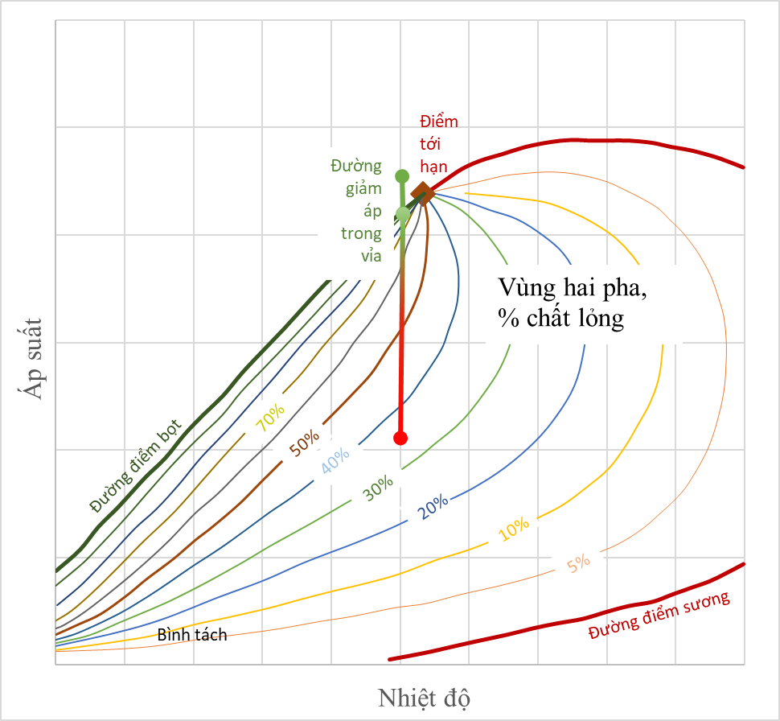
Hình 1. Biểu đồ hành trạng pha mẫu dầu dễ bay hơi (cỡ chữ 10)

Sự rõ ràng của tất cả các con số là cực kỳ quan trọng đảm bảo chữ và số liệu phải cân đối, rõ ràng. Theo nguyên tắc chung, chữ và các số liệu trong hình vẽ phải được so sánh với chữ trong nội dung bài báo. Tuy nhiên, kích thước chữ và số trong hình vẽ có thể được điều chỉnh miễn là chúng dễ đọc.
Chú thích hình có cỡ chữ 10. Để một dòng trống phía trên và phía dưới chú thích hình. Đối với các chú thích hình có độ dài 1 dòng thì chú thích hình được căn giữa (Hình 1). Các chú thích có 2 hoặc nhiều dòng được căn lề bên trái dưới hình.
Chú thích của các bảng được đặt phía trên bảng và căn giữa. Các chú thích có 2 hoặc nhiều dòng phải căn lề bên trái như đối với các hình. Kích thước, phông chữ trong bảng là cỡ chữ 10. Một ví dụ cho bảng được hiển thị dưới đây:

Bảng 1. Tên ví dụ bảng

Vật liệu vỏ | Đồng
Vật liệu lớp mao dẫn | Đồng
Loại mao dẫn | Dạnh lưới
Số lượng lưới | 200
Số lớp | 2
Mỗi chất làm việc | Nước

Tất cả các hình và bảng phải được đánh theo thứ tự xuất hiện. Khi các hình và bảng được đề cập trong nội dung, chúng nên được gọi là “Hình 1” hoặc “Bảng 1”.

3.1.1. Tiêu đề cấp 3
Tiêu đề cấp 3 (và thấp hơn) nên được sử dụng ít và cần định dạng cỡ chữ 12 và nghiêng, như được hiển thị ở trên.
Phương trình nên được đánh số, nên có khoảng trắng 12 pt phía trên và bên dưới chúng (Spacing: Before: 12 pt, After: 12 pt) như ví dụ dưới đây. Chỉ sử dụng các chữ số Ả Rập và đơn vị SI cho tất cả các dữ liệu. Tất cả các ký hiệu trong phương trình phải rõ ràng. Chỉ sử dụng các ký hiệu thông thường. Các phương trình phải được cung cấp ở định dạng có thể chỉnh sửa, tốt hơn là sử dụng trình soạn thảo phương trình dựng sẵn của MS-Word (Math-type) và không phải là hình ảnh. Ngoài ra các ký hiệu trong phương trình phải được chính xác trong văn bản hoặc trong danh pháp.

y = ax³ + bx² + cx + E₀ (1)

Tài liệu tham khảo (cỡ chữ 12) sẽ trình bày trong một thư mục riêng ở cuối bài báo. Tài liệu tham khảo phải bao gồm tên tác giả, tên bài báo, nhà xuất bản, năm xuất bản, số xuất bản, kỳ xuất bản và số trang (từ trang… đến trang…). Tiêu đề bài báo phải bằng chữ nghiêng. Vui lòng tham khảo các ví dụ trong phần Tài liệu tham khảo.

4. KẾT LUẬN

Trình bày tóm tắt và kết luận của bài báo một cách súc tích.
Các tác giả vui lòng thực hiện theo đúng quy định về định dạng và đảm bảo bài báo có số lỗi chính tả, ngữ pháp và trình bày ít nhất.
Bài báo gửi Tạp chí Dầu khí được đánh giá một cách khách quan và Ban biên tập có thể yêu cầu tác giả sửa đổi, bổ sung để trình Tổng biên tập duyệt đăng trong Tạp chí Dầu khí.

THAM CHIẾU TÀI LIỆU THAM KHẢO
Các tác giả vui lòng chỉ ra tham chiếu tài liệu tham khảo ở những phần nội dung mà tác giả sử dụng tài liệu tham khảo của tác giả/nhóm tác giả khác. Các tham chiếu tài liệu tham khảo được đánh số theo thứ tự xuất hiện và để trong ngoặc vuông như [1, 2,…].

DANH MỤC DANH PHÁP/KÝ HIỆU
a: Hằng số
b: Hằng số thử nghiệm (m²/s)
c: Hằng số
T: Nhiệt độ tuyệt đối (K)

TÀI LIỆU THAM KHẢO
Tài liệu tham khảo được ghi lại theo quy chuẩn IEEE

- Dominic Emery, Keith Myers. Sequence stratigraphy. Wiley - Blackwell. 1996.
- James Zachos, Mark Pagani, Lisa Sloan, Ellen Thomas, Katharina Billups. Trends, rhythms, and aberrations in global climate 65 Ma to present. Science. 2001; 292: p. 686 - 693.
- J.H.Germeraad, C.A.Hopping, J.Muller. Palynology of tertiary sediments from tropical areas. Review of Palaeobotany and Palynology. 1968; 6(3 - 4): p. 189 - 348.
- J.Muller. A palynological contribution to the history of the mangrove vegetation. In “Ancient Pacific Floras: The Pollen Story”. 1964: p. 33 - 42.
- J.Muller. Palynological evidence for change in geomorphology, climate and vegetation in the Miocene - Pliocene of Malesia. In “The Quaternary Era in Malesia”. 1972: p. 6 - 34.

MẪU TÓM TẮT BÀI BÁO
Tên bài báo tiếng Việt (Times New Roman, Font 14, Bold)
Title of The Accepted Paper (Times New Roman, Font 14)
Lĩnh vực nghiên cứuª: Tác giả lựa chọn lĩnh vực nghiên cứu
Nguyễn Văn A^{1,*}, Trần Văn B^{1,} Lê Văn C² (Times New Roman, Font 12)
¹Tập đoàn Dầu khí Việt Nam (Times New Roman, Font 10, Italic)
²Viện Dầu khí Việt Nam (Times New Roman, Font 10, Italic)
*Email: e-address@pvn.vn
Tel: +84-xxxxxxxxx; Mobil: 09xxxxxxxx

Tóm tắt

Tóm tắt được viết bằng chữ Times New Roman, font 12 với tối đa 300 từ. Mục đích chính của tóm tắt này là nêu bật phương pháp luận và nghiên cứu mới một cách rõ ràng và súc tích. Các mục tiêu cuối cùng của nghiên cứu và tính mới trong cách tiếp cận phải được mô tả rõ ràng. Tóm tắt nên là “độc lập” và cần phải được viết bằng một đoạn văn. Các tác giả cũng nên chỉ định ít nhất 5 từ khóa. Những từ khóa này không nên trùng lặp với tiêu đề nhưng nên đưa ra một cách dễ dàng để xác định các chủ đề chính của bài báo.
Từ khóa: Ít nhất 5 từ khóa; Sắp xếp theo thứ tự bảng chữ cái; Phân biệt bằng dấu chấm phẩy. (Times New Roman, font 12, Viết hoa ở đầu mỗi từ khóa)
Abstract
Abstract must be written in Times New Roman, font 12. Abstract/research highlights in maximum 300 words. Do not disturb any formatting in this template. The primary purpose of this abstract is to highlight the methodology and new research accomplishments in a clear and concise manner. The eventual goals of the study and the novelty in approach must be clearly delineated here. The abstract should be “stand-alone” and needs to be written in a single paragraph. You should also specify at least four keywords. These keywords should not duplicate the title but they should give an easy way to identify the main topics of the paper.
Keywords: At least five keywords; In alphabetical order; Separated by semicolon. (Times New Roman, font 12, upper case at the beginning of each keword)
ªTác giả vui lòng chọn một trong các lĩnh vực chính của Tạp chí Dầu khí:
1. Tìm kiếm - Thăm dò - Khai thác dầu khí;
2. Hóa chế biến dầu khí;
3. Kinh tế quản lý dầu khí;
4. An toàn - Môi trường dầu khí;
5. Công nghệ công trình dầu khí;
6. Lĩnh vực khác liên quan đến dầu khí.

